|  |
| --- |
|  |
| Relatório de  EMPreendimentos |
| Decorativo  Fevereiro |  **2024** |
|  |

**Janeiro |**

**2024**



**EMPREENDIMENTOS EM IMPLANTAÇÃO**



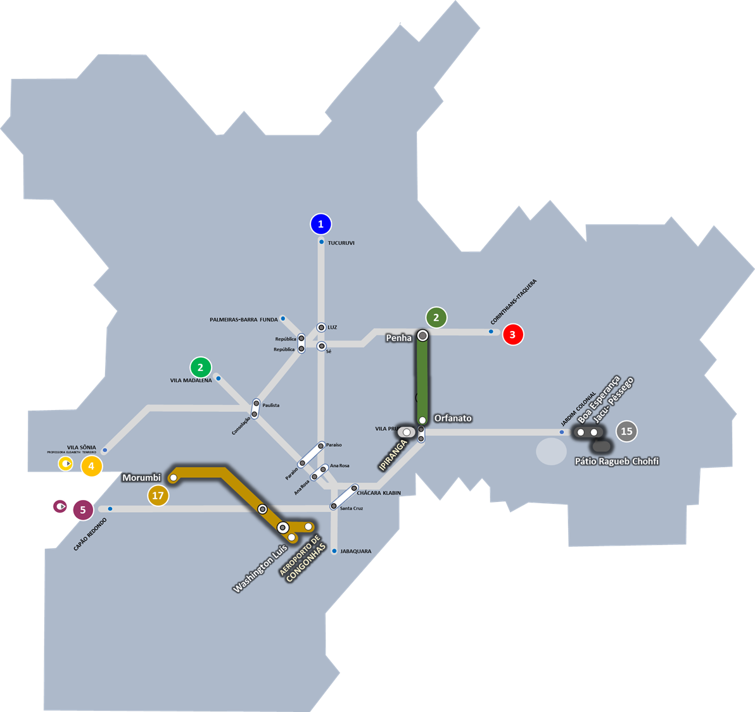

**OBRAS EM ANDAMENTO**

 **| lINHA 2-VERDE | METRô |**

**Implantação do Empreendimento** **Trecho Vila Prudente (exclusive) – Penha**

|  |  |  |
| --- | --- | --- |
| **P443C1T6#y1** |  | **P445C3T6#y1** |
| **8,0 km**  **Extensão Operacional** | **8,3 km**  **Extensão de Implantação** | **8**  **Estações** |
| **-** | **-** | **-** |

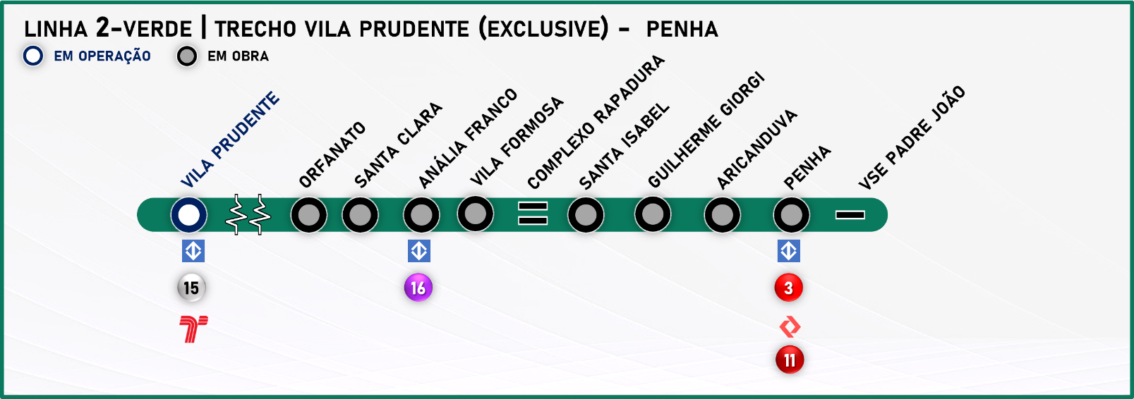

|  |
| --- |
| **TRECHO VILA PRUDENTE (EXCLUSIVE) – PENHA** |
| **Benefícios** |  | **Tecnologias** |
| A implantação atende aos bairros entre Vila Invernada, Jardim Anália Franco, Vila Formosa, Vila Carrão, Vila Manchester, Aricanduva e Penha e tem o objetivo de distribuir a concentração de passageiros das Linhas 3-Vermelha do Metrô e  11-Coral da CPTM.  O trecho contará com estruturas de integração entre os vários tipos de transporte. Essa iniciativa visa facilitar o uso de diferentes modos.  O trecho Estação Vila Prudente a Estação Penha proporcionará uma rota mais rápida e com menos transferências para os passageiros que vão da zona leste de São Paulo para as região central, região oeste e região sul da cidade. Esse novo caminho irá diminuir o fluxo de passageiros das linhas 1-Azul e 3-Vermelha, principalmente nas estações Luz, Sé e Paraíso. | * Operação automatizada de trens; * Aquisição de novos trens; * Sistema de sinalização e controle tipo CBTC, que permite a redução nos intervalos entre os trens; * Portas de plataforma que se abrirão somente no embarque e desembarque aumentando a segurança dos passageiros; * Amortecedores na construção da via de passagem dos trens para atenuar as vibrações e ruídos; * Trens equipados com câmeras em seu interior, sistema de gravação de imagens e ar refrigerado. |
| **Reduções** | | |
| * Poluentes atmosféricos: 297 de toneladas por ano; * Gases de efeito estufa: 34.260 de toneladas por ano; * Consumo de combustível: 15,6 milhões de litros por ano. | | |

Simulação Metrô – Janeiro de 2024

|  |  |  |
| --- | --- | --- |
| **Túnel de Via no Poço de Ventilação/Saída de Emergência Falchi Gianini** |  | **Estação Orfanato** |
|  |  |  |
| Escavação do túnel de via. |  | Escavação do túnel de via do corpo da estação |
| **Ventilação/Saída de Emergência Madrid** |  | **Estação Santa Clara** |
|  |  |  |
| Revestimento secundário do poço. |  | Escavação do túnel de via do corpo da estação. |
| **Ventilação/Saída de Emergência Cestari** |  | **Túnel de Transição Poço Capitão** |
|  |  |  |
| Escavação do túnel direcional para tuneladora. |  | Escavação do túnel de transição. |

|  |  |  |
| --- | --- | --- |
| **Estação Anália Franco** |  | **Ventilação/Saída de Emergência Coxim** |
|  |  |  |
| Escavação e estruturas de concreto do corpo da estação. |  | Escavação do túnel singelo. |
| **Estação Vila Formosa** |  | **Complexo Rapadura** |
|  |  |  |
| Laje de fundo do túnel do corpo da estação. |  | Escavação do túnel singelo. |
| **Estação Santa Isabel** |  | **Ventilação/Saída de Emergência João Prioste** |
|  |  |  |
| Escavação dos túneis do corpo da estação. |  | Vista geral do canteiro. |

|  |  |  |
| --- | --- | --- |
| **Estação Guilherme Giorgi** |  | **Ventilação/Saída de Emergência Júlio Colaço** |
|  |  |  |
| Revestimento secundário do corpo da estação. |  | Escavação do túnel de ligação. |
| **Estação Aricanduva** |  | **Ventilação/Saída de Emergência Soares Neiva** |
|  |  |  |
| Escavação e estruturas de concreto dos poços do corpo da estação. |  | Impermeabilização da parede do poço. |
| **Estação Penha** |  | **Vala Penha** |
|  |  |  |
| Parede de diafragma do corpo da estação da CPTM. |  | Revestimento secundário da vala. |

 **| LINHA 15-PRATA | MONOTRILHO |**

**Implantação do Empreendimento   
Trecho Ipiranga – Jacu-Pêssego**

|  |  |  |  |
| --- | --- | --- | --- |
|  |  |  |  |
| **19,1 km**  **Extensão Operacional** | **21,1 km**  **Extensão de Implantação** | **14**  **Estações** | **2**  **Pátios** |
| **-** | **-** | **-** | **-** |

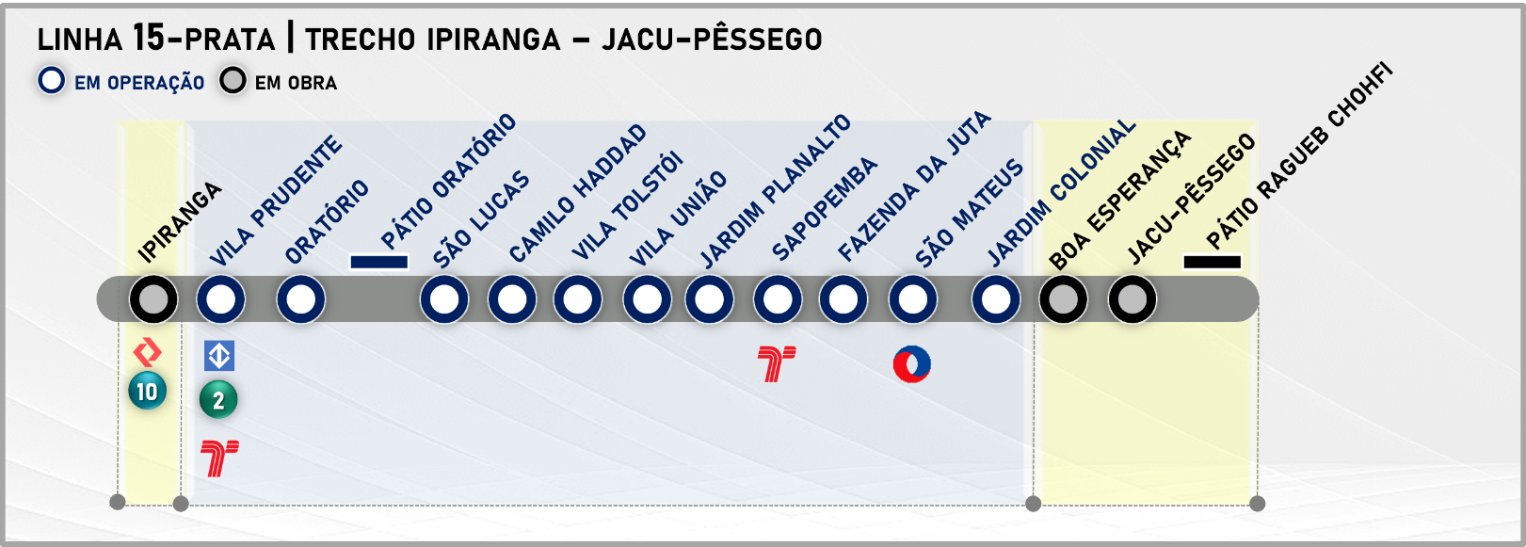

|  |
| --- |
| **TRECHO VILA PRUDENTE – JARDIM COLONIAL (em implantação)** |
| **Benefícios** |  | **Tecnologias** |
| A implantação possibilitará a conexão de bairros populosos, como São Mateus à região central da cidade de São Paulo por meio das novas integrações.  O sistema monotrilho reduz as desapropriações por estar em via elevada com suas vigas nos canteiros de avenidas. A implantação do sistema necessita de uma área menor para os acessos às estações.  O sistema é amigável ao meio ambiente, possui estruturas leves e delgadas, não emite gases por utilizar tração elétrica e emite baixo nível de ruído por utilizar pneus. | * Operação automatizada de trens; * Passagem livre entre os carros; * Sistema de sinalização e controle tipo CBTC, que permite a redução nos intervalos entre os trens; * Portas de plataforma que se abrirão no embarque e desembarque aumentando a segurança dos passageiros; * Trens equipados com câmeras em seu interior, sistema de gravação de imagens e ar refrigerado |
| **Reduções** | | |
| * Poluentes atmosféricos: 182 toneladas por ano; * Gases de efeito estufa: 20.806 toneladas por ano; * Consumo de combustível: 9,49 milhões de litros por ano; * Diminuição de 34 minutos no tempo de viagem entre São Mateus até a Região Central. | | |

Simulação Metrô – Janeiro de 2024

|  |  |  |  |
| --- | --- | --- | --- |
| **Estação Boa Esperança** |  | **Estação Jacu-Pêssego** | |
|  |  |  | |
| Em execução os estacões do Corpo da estação. |  | Em execução o arrasamento das estacas e reaterro da vala do Acesso B (sul) e Edifício Técnico | |
| **Pátio Ragueb Chohfi** |  | **Estação Ipiranga** | |
|  |  |  | |
| Em andamento a execução dos estacões, blocos e pilares das vias do pátio. |  | Em andamento instalação de canteiro, limpeza da área e execução de rede de drenagem. | |
| **Trecho de Via – Jd. Colonial (exclusive) – Jacu-Pêssego** |  | **Trecho de Via – Vila Prudente (exclusive) – Ipiranga** | |
|  |  | |  | |
| Obra Civil – Execução das fundações, pilares e capitéis da via elevada. |  | Em andamento prospecção e cadastro de interferências na região dos pilares da via elevada. | |

 **| lINHA 17-OURO | M0notrilho |**

**Implantação do Empreendimento   
Trecho 1 - Aeroporto de Congonhas/ Washington Luís - Morumbi**

|  |  |  |  |
| --- | --- | --- | --- |
|  |  |  |  |
| **6,7 km**  **Extensão de Operacional** | **8,3 km**  **Extensão de Implantação** | **8**  **Estações** | **1**  **Pátio** |
| **-** | **-** | **-** | **-** |

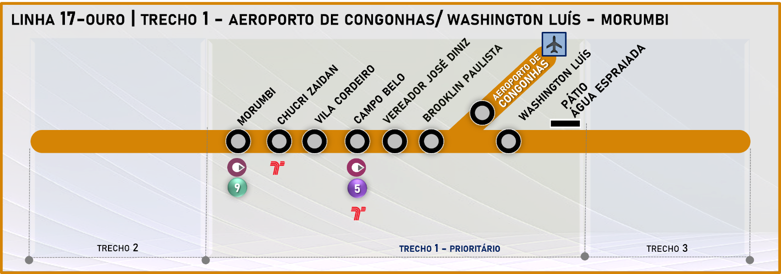

|  |  |  |
| --- | --- | --- |
| **LINHA 17 - OURO**  **TRECHO 1 - AEROPORTO DE CONGONHAS/ WASHINGTON LUÍS - MORUMBI** | | |
| **Benefícios** |  | **Tecnologias** |
| A implantação do trecho ligará o Aeroporto de Congonhas às Linha 4-Amarela da ViaQuatro, Linha 5-Lilás da ViaMobilidade e a Linha 9-Esmeralda da ViaMobilidade. O trecho irá atender também à comunidade de Paraisópolis.  A implantação do trecho contribui para a redução do transporte individual e proporcionará uma rota mais rápida e um caminho alternativo.  O método construtivo do monotrilho reduz as desapropriações por ficar elevado e suas colunas estarem no canteiro central das avenidas.  A previsão de demanda de passageiros indica uma linha não pendular, ou seja, o fluxo de passageiros será constante nos dois sentidos. | * Operação automatizada de trens; * Sistema Monotrilho, tecnologia pioneira no Brasil, circulará em via elevada; * Sistema de sinalização e controle tipo CBTC, que permite a redução nos intervalos entre os trens; * Portas de plataforma que se abrirão somente no embarque e desembarque aumentando a segurança dos passageiros; * Trens equipados com câmeras em seu interior, sistema de gravação de imagens e ar refrigerado. |
| **Reduções** | | |
| * Redução de emissão de poluentes: 226 toneladas ao ano; * Redução de gases de efeito estufa: 25.711 toneladas ao ano; * Redução do consumo de combustível: 11,7 milhões de litros por ano. | | |

Simulação Metrô – Janeiro de 2024

|  |  |  |  |
| --- | --- | --- | --- |
| **Trecho de via** |  | **Estação Washington Luís** | |
|  |  |  | |
| Vias do Monotrilho/ Sistemas – em andamento a instalação do bandejamento de via |  | Obra Civil – em andamento limpeza, manutenção do canteiro e mobilização das equipes. | |
| **Estação Aeroporto de Congonhas** |  | **Estação Brooklin Paulista** | |
|  |  |  | |
| Obra Civil – em andamento execução do rejunte do piso de granito nas plataformas. |  | Obra Civil – em andamento a instalação do piso porcelanato nos escritórios do Edifício Técnico Operacional. | |
| **Estação Vereador José Diniz** |  | **Estação Campo Belo** | |
|  |  | |  | |
| Obra Civil – em andamento a execução da caixa de passagem do banco de dutos. Sistemas: bandejamento da Sala de Equipamentos Eletrônicos (SEE) e piso de cobertura executados. |  | Obra Civil – Em andamento regularização do contrapiso do mezanino. Sistemas – em execução a instalação do bandejamento na Sala de Equipamentos Eletrônicos (SEE). | |

|  |  |  |
| --- | --- | --- |
| **Estação Vila Cordeiro** |  | **Estação Chucri Zaidan** |
|  |  |  |
| Obra Civil – em andamento a instalação do piso de granito no mezanino. |  | Obra Civil – em andamento a instalação do piso de granito na plataforma. |
| **Estação Morumbi** |  | **Pátio Água Espraiada** |
|  |  |  |
| Sistemas – montagem dos elevadores; pré-testes das escadas rolantes em execução (painéis e escadas). |  | Obra Civil – em andamento a execução das vigas guia. Sistemas – instalação do bandejamento da galeria de cabos e execução das bases dos aparelhos de mudança de via (AMVs); ponte rolante para instalação do AMV 11 em montagem. |

| Modernizações |   
| metrÔ |

SISTEMAS DE SINALIZAÇÃO DE TELECOMUNICAÇÕES  
  
|lINHA 1-aZUL| |LINHA 2-VERDE| |LINHA 3-VERMELHA|

|  |  |  |
| --- | --- | --- |
|  |  |  |
| Lançamento de cabos do CBTC | | Gabinete de terminação de cabos |

|  |  |  |
| --- | --- | --- |
| **Benefícios** |  | **Características do Contrato** |
| Possibilitar a inserção de mais trens nas linhas 1, 2 e 3 de forma a reduzir o intervalo entre trens para proporcionar mais conforto aos usuários e aumentar a oferta de lugares;  Aumentar a velocidade média dos trens nas linhas, reduzindo o tempo de viagem;  Reduzir a energia consumida pelos trens em função de controle mais efetivo de sua movimentação;  Os sistemas de telecomunicações viabilizarão comunicações audiovisuais precisas em tempo real de forma que qualquer anomalia, emergência ou avisos institucionais poderão ser difundidos imediatamente aos usuários e funcionários, além de maior eficiência e segurança nas comunicações de dados para todos os sistemas. | * Implantação da Sinalização com a tecnologia CBTC ***(Communication Based Train Control)***; * Implantação do Sistema de transmissão digital utilizando fibras ópticas; * Implantação do Sistema de Transmissão em tempo real de imagens das câmeras internas do trem para o CCO e das estações para o trem; * Implantação de Painéis Multimídia para informar as horas e as mensagens operacionais e institucionais. |
| **Implantação** |  | **Fatos Relevantes** |
| O contrato com a Alstom, referente à modernização dos Sistemas de Telecomunicações e Sinalização das Linhas 1, 2 e 3 foi retomado em 11/02/2016, em um acordo homologado no Juízo Arbitral.  As metas atuais de entrega nas linhas 1, 2 e 3 são:  **Linha 1-Azul:** :  Iniciada a operação comercial do CBTC em Novembro/2022.  Retirada de pendências em andamento.  **Linha 2-Verde:**  Operação comercial da versão definitiva do CBTC e da Porta de Plataforma da Estação Vila Madalena ocorrida em 02/03/2020.  **Linha 3-Vermelha:**  Testes do sistema em execução. |  |  |

| Modernizações |   
| metrÔ |   
  
implantação de   
portas plataforma   
| psd’s |  
  
|lINHA 1-aZUL| |LINHA 2-VERDE| |LINHA 3-VERMELHA| |LINHA 15-PRATA|

**IMPLANTAÇÃO DE PORTAS PLATAFORMA | PSD |**

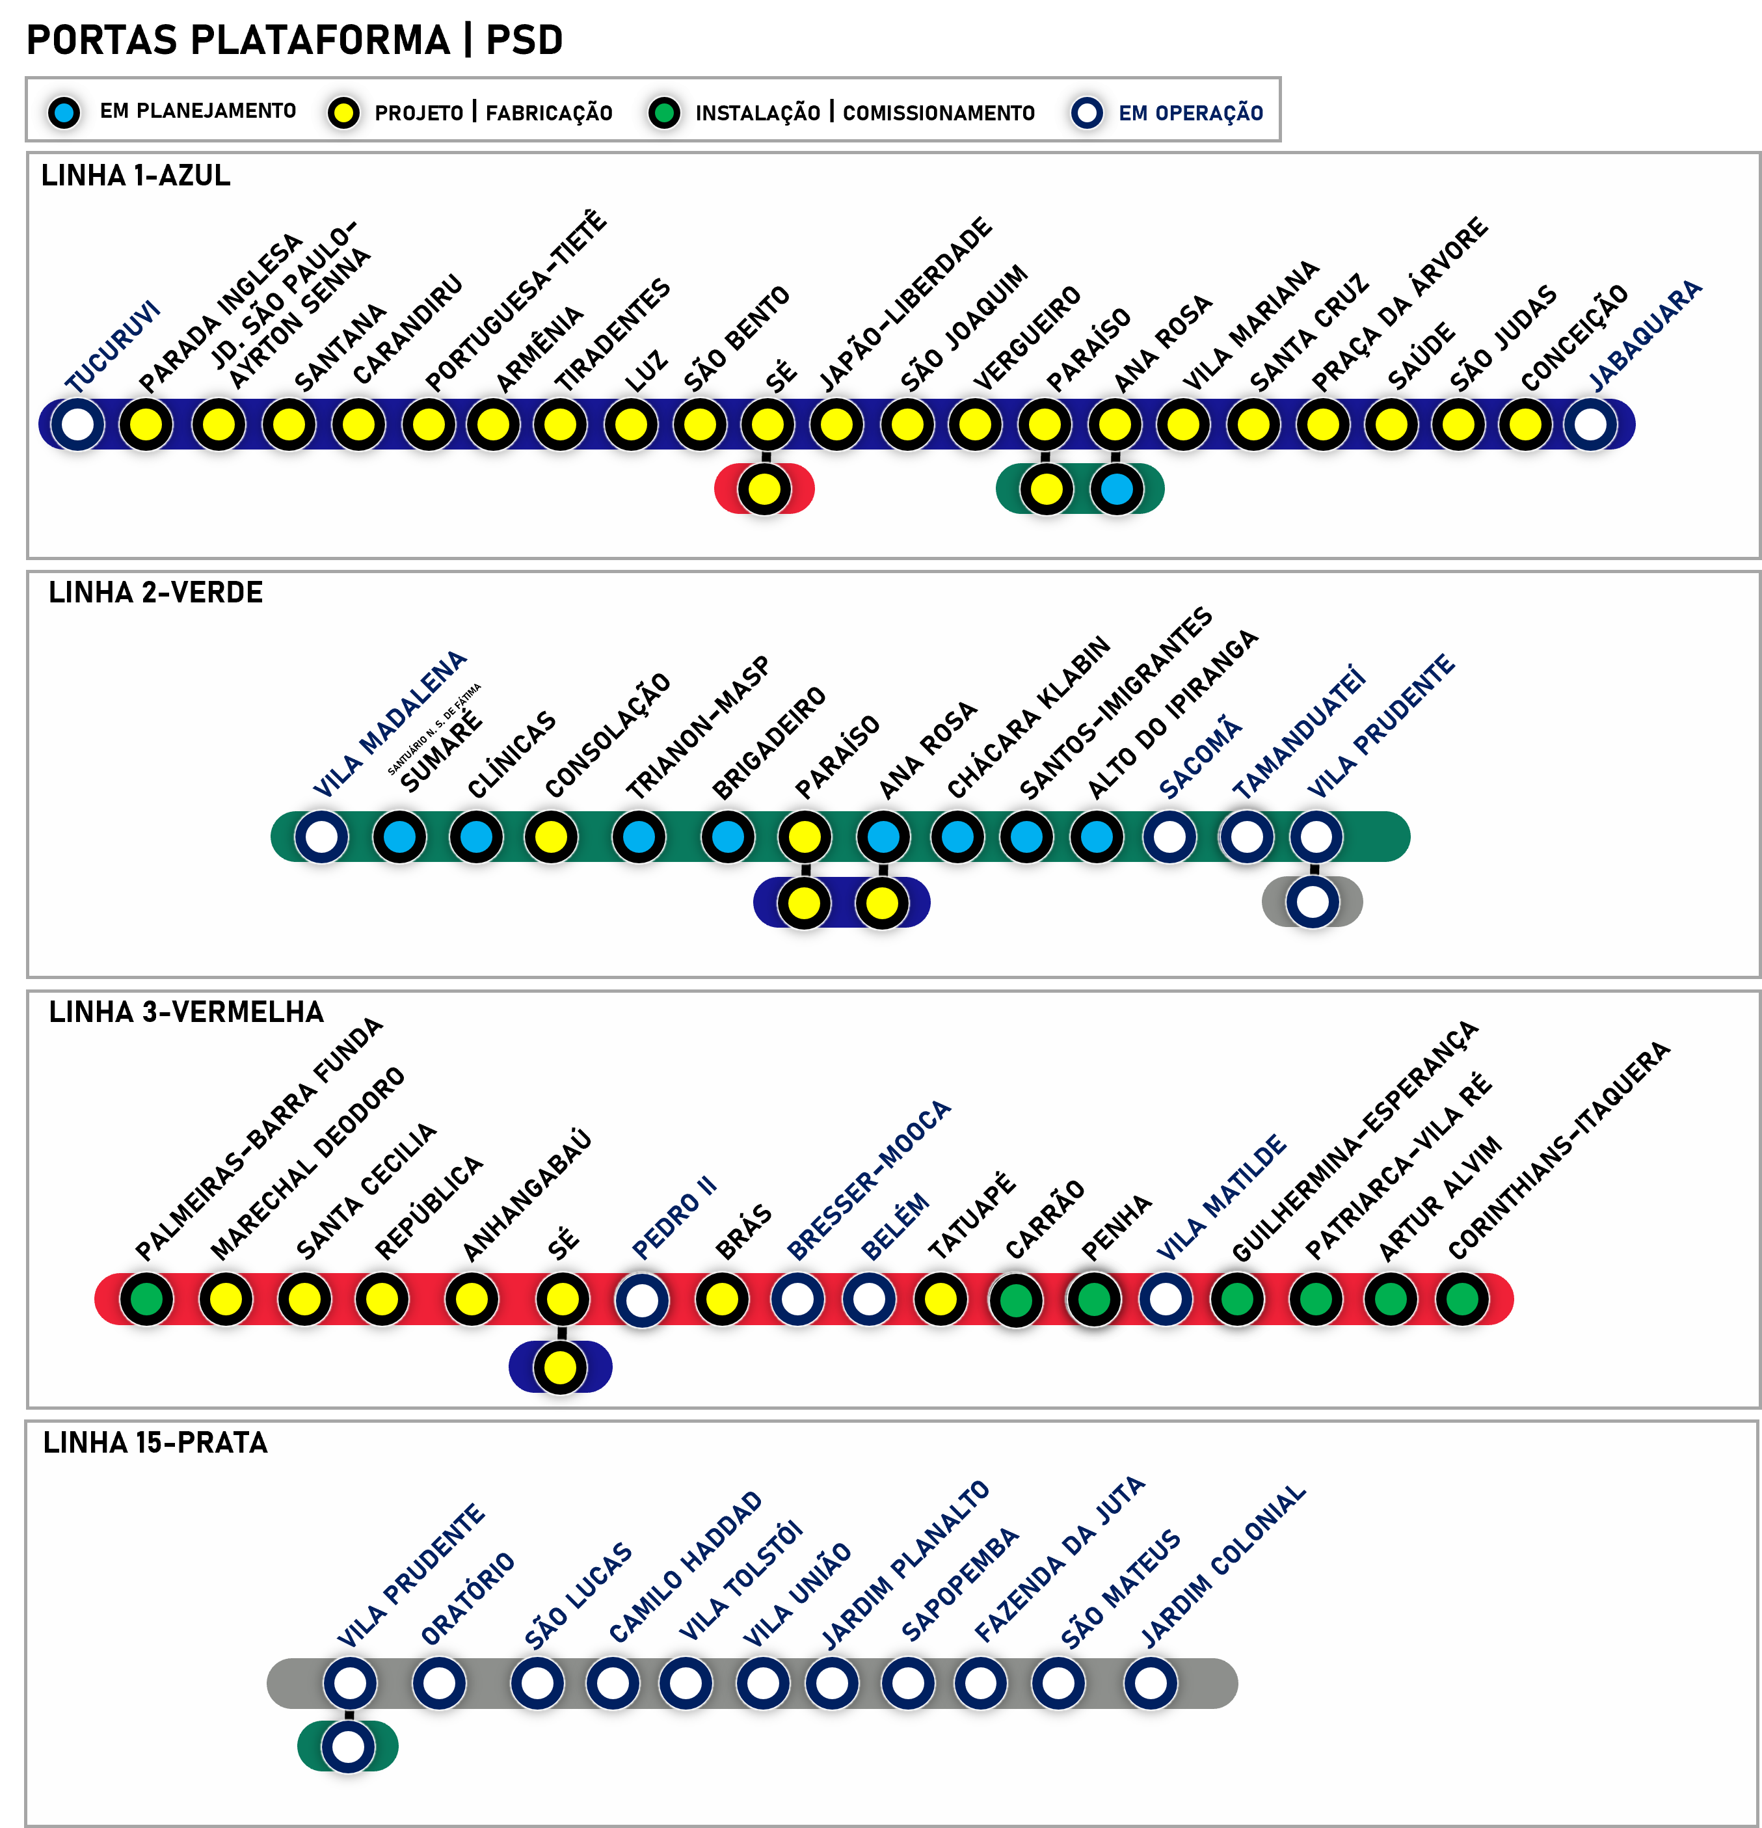**CROQUI DE IMPLANTAÇÃO DAS PORTAS L1, L2, L3 E L15**

**LINHA 3-VERMELHA**

|  |  |  |
| --- | --- | --- |
| **Estação Penha** |  | **Estação Carrão** |
|  |  |  |
| Fachadas das portas de plataforma | Instaladas 2/2 fachadas. (em testes) |  | Fachadas das portas de plataforma | Instaladas 2/2 fachadas. (em testes) |
| **Estação Guilhermina-Esperança** |  | **Estação Patriarca-Vila Ré** |
|  |  |  |
| Fachadas das portas de plataforma | Instaladas 2/2 fachadas. (em testes) |  | Fachada das portas de plataforma |Instalada a fachada na via 1 |
| **Estação Artur Alvim** |  | - |
|  |  | - |
| Fachada das portas de plataforma | Em instalação na via 1 |  | - |

